УДК 330.33:657.22
Кузнецова Н.С.

УПРАВЛЕНЧЕСКИЙ УЧЕТ КАК ЭФФЕКТИВНЫЙ ИНСТРУМЕНТ УПРАВЛЕНИЯ БИЗНЕС-ПРОЦЕССАМИ
В статье рассмотрены основные направления внедрения процессного подхода, а также особенности управления бизнес-процессом «Управленческие учет» с детальным рассмотрением его подпроцессов.
Управленческий учет, бизнес-процесс, процессный подход, функциональное управление, планирование.
В современных экономических условиях происходит постепенный переход к рыночным условиям функционирования экономической системы. Такой переход подразумевает под собой формирование финансовой и хозяйственной самостоятельности организаций, которая заключается в самообеспечении и самофинансировании, формировании собственной ценовой политики. В таких условиях предприятие самостоятельно вырабатывает финансовую стратегию на краткосрочную и долгосрочную перспективу, а также занимается определением рынков сбыта продукции, реализации услуг и др. Проще говоря, предприятие полностью ответственно за управление собственной операционной деятельностью.
Под операционной деятельностью понимается хозяйственная деятельность предприятия, разделенная на тематические части, представляющие собой процессы производства от закупки материалов до реализации потребителю. Подобная деятельность представляет собой совокупность трудовых и естественных процессов, которые создают продукцию (оказывают услуги).
Эффективное управление всеми хозяйственными операциями на предприятии – предмет изучения операционного менеджмента, который также исследует деятельность по управлению процессами от приобретения материальных ценностей до поставки готового продукта покупателю.
Современные экономические условия требуют от руководителя четкого определения стратегии управления предприятием, в которой должно быть четкое представление о том, что изменять, анализировать и улучшать. Как правило, основными из подходов к управлению предприятием являются функциональный и процессный подход.
Суть функционального управления – в контроле над исполнением технологий подчиненными сотрудниками, но здесь, любые, даже незначительные изменения внешней (по отношению к функциональному подразделению) среды, приводят к изменению технологий исполнения работ, тем самым принуждая либо переучивать, либо нанимать новых сотрудников. Такой способ управления имеет свои достоинства, однако, в большем, с преобладающими недостатками.
Согласно системе менеджмента качества ISO 9000:2015, категория «процесс» рассматривается как совокупность взаимосвязанных и взаимодействующих видов деятельности, использующих входы и выходы для получения намеченного результата.
Таким образом, можно утверждать, что управление, характеризующееся, как процессное (операционное) имеет отличительную особенность – появление категории «бизнес-процесс», представляющую собой некоторое количество однородных процедур, отвечающих технологии производства, которые преобразуют входящие ресурсы или информацию для получения конечного продукта (выхода).
Составляющими частями данной категории являются вход, выход, управление и ресурсы. Вход представляет собой начальную информацию, которая может быть преобразована конкретным технологическим процессом под влиянием правил, технологий, процедур или стандартов (управление), а также ресурсов (персонал предприятия, оборудование, инструмент), в результате чего и получается конечный продукт, который может быть входом другого бизнес-процесса. Стоит отметить, что бизнес-процесс без результата не имеет смысла.
Одной из причин, почему использование подобного подхода является рациональным решением является то, что здесь контролируются не технологии, благодаря которым входы преобразуются в выходы, а границы подпроцессов – это позволяет выявлять резервы повышения эффективность бизнес-процесса. Кроме того, исполнитель конкретного процесса имеет возможность самостоятельно выбирать технологию для извлечения наибольшей выгоды, что требует значительного уровня его классификации.
Когда же главный центр ответственности, в лице предприятия, полностью управляет всеми бизнес-процессами, то процессный подход можно считать внедренным. Однако, большинство компаний замедляется еще на этапе разработки и описания бизнес-процессов, которые требуют системного подхода, а также альтернативного подхода к разработке системы показателей.
Согласно требованию международного стандарта ISO 9001:2000, рекомендуется выделить процессы, а также организовать управление ими, но при этом нет пояснений к их практическому внедрению, что вызывает трудности у менеджмента предприятия, а также формирует негативное отношение к подобному подходу.
На основании изучения эффективных методик внедрения процессного подхода, можно выделить некоторые положения, способствующие извлечению максимальных экономических выгод. Прежде чем оценивать эффективность внедрения процесса, следует определить его владельца, который любым свои решением может внести изменение в бизнес-процесс, а также лицо, заинтересованное в исполнении данного процесса и несущего ответственность в его исполнении – менеджера. Кроме того, разрабатывая бизнес-процесс следует минимизировать число входов и выходов, а наиболее оптимальное число подпроцессов должно находиться в границе 7-11. Еще одной категорией, представляющей угрозу бизнес-процессу, являются исключения, где каждое из них – угроза.
Грамотное внедрение подобного подхода способствует принятию на предприятии эффективных управленческих решений, которые окажут положительное влияние на финансовое состояние компании. Однако, внедрение бизнес-процессов повлечет за собой увеличение объема обрабатываемой информации. Кроме того, теперь на каждом бизнес-процессе будет вариантность принятия различных управленческих решений с возможными рисками.
Для того, чтобы исключить вероятность потери управления над бизнес-процессами, менеджменту необходимо разработать эффективную систему принятия решений к операциям (подпроцессам) любого характера с предварительным сбором и подготовкой релевантной информации, а также различных вариантов развития событий, что и улучшит качество управления не только бизнес-процессами, но и предприятием в целом. Здесь также не стоит забывать, что на функционирование операционного менеджмента имеют значительное влияние такие факторы, как нестабильность внешней среды, усиление конкуренции, а также кризис.
Минимизировать влияние внешних факторов можно с помощью информационной системы обеспечения управленческой деятельностью, в которую включен финансовый, налоговый и управленческий учет. Каждый из перечисленных видов учета ориентирован на обеспечение определенного круга пользователей соответствующей информацией.
Он также обеспечивает и поддерживает сегмент «управление» в каждом бизнес-процессе. В бизнес-процессе «Управленческий учет» подпроцессами являются: планирование (стратегическое, тактическое, операционное), учет, управленческую отчетность, управленческий контроль, управленческий анализ, а их подробное взаимодействие представлено на рисунке 1.

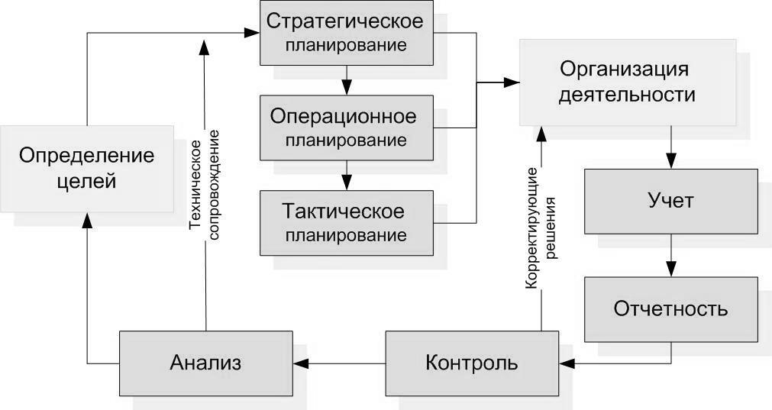
Рисунок 1. Взаимосвязь элементов управленческого учета
Все вышеуказанные элементы находятся в тесной взаимосвязи, а нарушение функционирования или исключение одного из них влечет за собой сбой эффективной системы управления организацией. Данный факт еще раз доказывает важность изучения информации, используемой в управленческом учете, которая важна для принятия стратегических и тактических управленческих решений. Кроме того, она необходима менеджменту для оперативного управления, что обуславливает важность систематизации данных, а также создания выстроенной системы информационного обеспечения компании, в задачи которой будут входить процессы сбора, хранения, обработки, а также передачи как финансовой, так и нефинансовой информации на всех уровнях управления предприятия.
На основании всего вышесказанного, можно сделать вывод, что в процессе управления организацией используется огромный массив информации, сконцентрированный в системе управленческого учета, что позволяет использовать его как метод повышения эффективности операционной деятельности организации.
Управленческий учет представляет собой эффективный инструмент операционного менеджмента. Если цель менеджмента - это достижение целей компании через планирование, организацию, управление и контроль использования ее ресурсов, то цель управленческого учета - это информационная и консультационная поддержка менеджмента в процессах планирования, организации, управления и контроля использования этих ресурсов. Поскольку система управленческого учета дает важные фундаментальные данные о деятельности предприятия, необходимо использовать его как основной инструмент операционного менеджмента.
Библиографический список:
Тема 3 – Бизнес-процессы и стандарты управления. Режим доступа: ttp://economy.bsu.by/wp-content/uploads/AF.docx. Дата доступа – 19.02.2018
Шатров, С.Л. Аутсорсинг бизнес-процессов транспортных систем : [монография] / С.Л. Шатров, О.В. Липатова, И.А. Кейзер. – Гомель : БелГУТ, 2017. – 203 с.
Кольцова, О.В. Бизнес-процесс как основа процессного подхода в управлении / О.В. Кольцова, В.И. Меньщикова. – Тамбов : Вестник Тамбовского ун-та, 2008. – (Серия «Экономика и экономические науки»; вып.8)

Информация об авторе
Кузнецова Надежда Сергеевна (Республика Беларусь, Гомель) – студентка Белорусского Государственного университета транспорта (246653, Республика Беларусь, г. Гомель, ул. Кирова, д. 34, bsut@bsut.by)

Kuznetsova N.
Managment accounting as an effective tool for managing business processes
THE ARTICLE CONSIDERED THE MAIN DIRECTIONS OF THE IMPLEMENTATION OF THE PROCESS APPROACH, AND ALSO THE PECULIARITIES OF MANAGING THE BUSINESS PROCESS "MANAGEMENT ACCOUNTING" WITH DETAILED CONSIDERATION OF ITS SUB-PROCESSES.
Management accounting, business process, process approach, functional management, planning.

Author Information
Kuznetsova Nadezhda Sergeevna (Republic of Belarus, Gomel) - student of the Belarusian State University of Transport (246653, Republic of Belarus, Gomel, 34, Kirov st., Bsut@bsut.by)

Bibliographic list:
Topic 3 - Business processes and management standards. Access mode: ttp: //economy.bsu.by/wp-content/uploads/AF.docx. Access date - 02/19/2018
Shatrov, S.L. Outsourcing of business processes of transport systems: [monography] / SL. Shatrov, O.V. Lipatov, I.A. Keizer - Gomel: BelSUT, 2017. - 203 p.
Koltsova, O.V. Business process as the basis of the process approach in management / O.V. Koltsova, V.I. Menshchikov. - Tambov: Bulletin of the Tambov University, 2008. - (Series "Economics and Economic Sciences"; issue 8)

